ESCUELA DEL MEDIO AMBIENTE Patricia Rupiper Directora Nacional

¡La Escuela del Medio Ambiente invita a explorar el mundo que nos rodea y traerlo con nosotras a casa! El estudio del mundo viviente, los suelos, el aire y el agua contribuirán al éxito de sus propios espacios. Les ayudará a tomar decisiones como el uso correcto del riego, enriquecer los suelos y otros conocimientos que benefician al medio ambiente. Este corto artículo muestra los lugares visitados en Ohio durante los paseos de estudio. Espero se animen a ofrecer la Escuela del Medio Ambiente y enseñar a sus asociados a conservar los bellos recursos naturales de México, Centro y Sur América.
Contacten a Dolores Lobo, Directora de la Escuela (lobodolores@hotmail.com) o a la Codirectora Maria Olga Asturias (mariao@intelnet.net.gt) para este año ofrecer la Escuela del Medio Ambiente en su país.
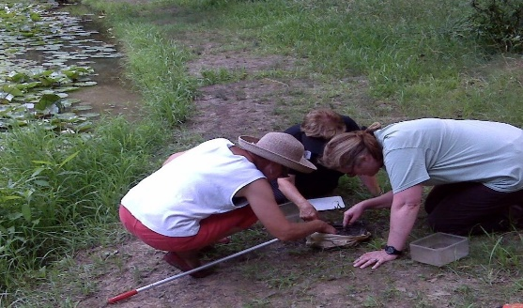
En el primer Curso analizamos los suelos de una pradera silvestre, estudiando los diferentes factores que afectan su riqueza. ¿Influenciaría tener esta información el manejo de los suelos de su propiedad?
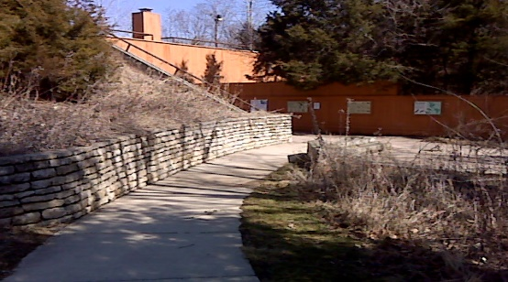

En el segundo Curso observamos el mantenimiento de jardines localizados en los techos de los edificios del Centro de Naturaleza en Germantown. ¿Se puede contribuir al medio ambiente con techos verdes?
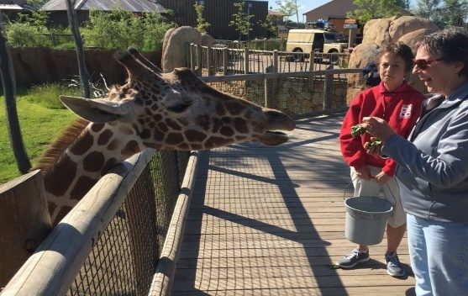

En el tercer Curso visitamos el Museo Nacional de Historia Americana y el Zoológico de Columbus donde aprendimos sobre diferentes zonas ambientales. Disfrutamos mucho al alimentar las jirafas de la sabana africana.

Fuimos al Acuario de Cincinnati a estudiar sobre los hábitats de especies marinas, hasta caminamos adentro del tanque de tiburones. Sin embargo, lo más gratificante siempre es el final del cuarto Curso al ver la alegría de las estudiantes cuando reciben el título de Consultoras del Medio Ambiente.
¡Espero pronto ver sus fotografías!




